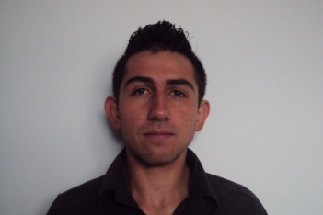

fotografia

Ricardo Andres Quinrero Hincapie
Tecnico profesional en soporte y operación de sistemas

Barrio el dorado casa 14
1058844057 pensilvania
3207982795
Ricardoq0902@gmail.com

Información Académica

Institucion Educativa Pensilvania
Bachiller
Nobiembre 2014

Referencias

Profesionales
Josue Moreno Grisales
Docente
IES CINOC
3205641182

Personales
Angela Maria Moreno Lopez
administradora
LA TABLITA
3207982795

Para los efectos legales, certifico que todas las respuestas e informaciones anotadas por mí, en la presente Hoja de Vida, son veraces (C.S.T. Art 62 Núm. 1o) Régimen Laboral Colombiano

FIRMA Ricardo Andres Quintero Hincapie
1058844057 Pensilvania

